KМинистерство науки и высшего образования Российской Федерации

Федеральное государственное автономное образовательное учереждение высшего образования

**«Пермский национальный исследовательский политехнический университет»**

Электротехнический факультет

Кафедра «Информационные технологии и автоматизированные системы»

Направление подготовки: Разработка информационных систем (РИС)

**Лабораторная работа 9**

Выполнил студент гр. РИС-24-3б

Караваев Артем Андреевич

Проверил:

Доц. каф. ИТАС

Ольга Андреевна Полякова

г. Пермь, 2024

**Постановка задачи.**

15 вариант:

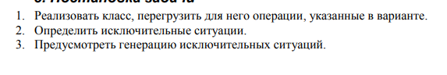

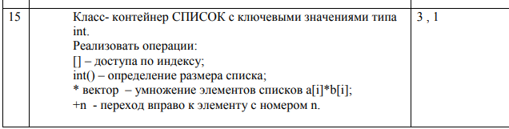

Программа на с++:

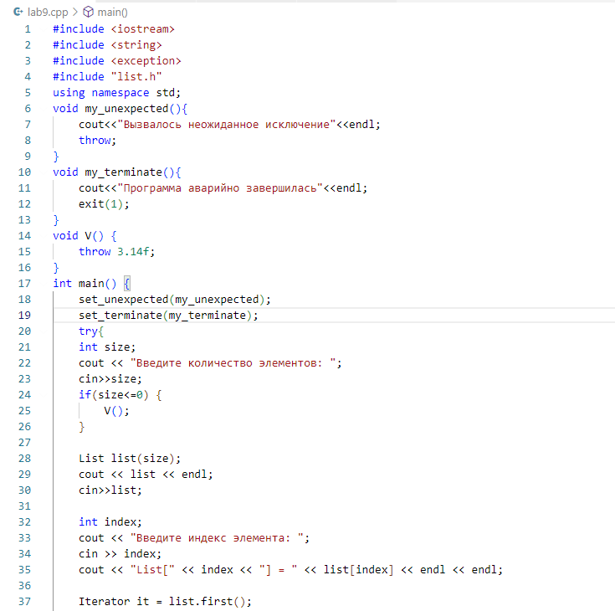

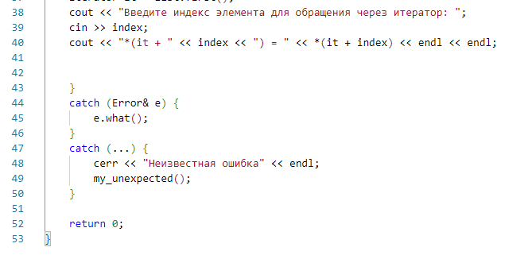

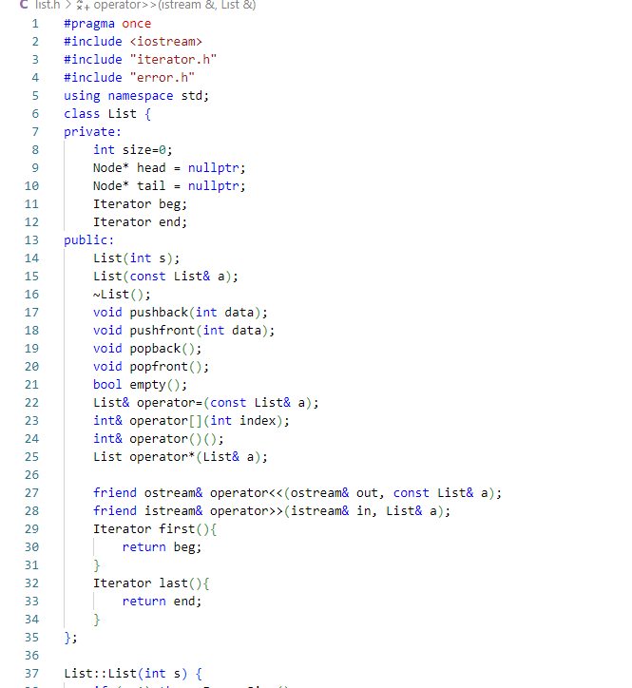

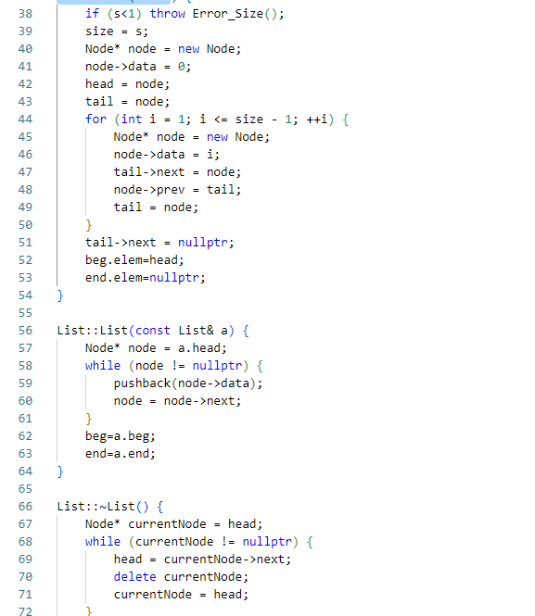

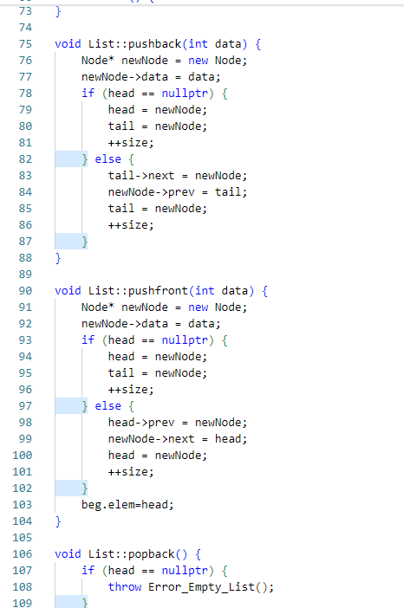

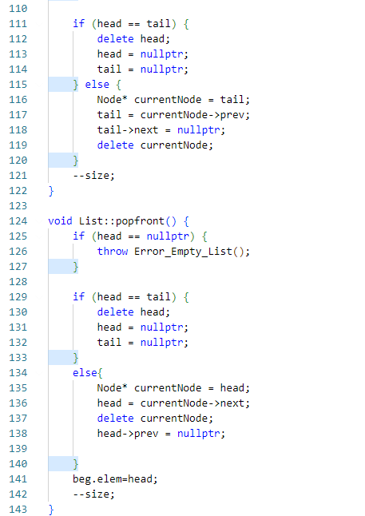

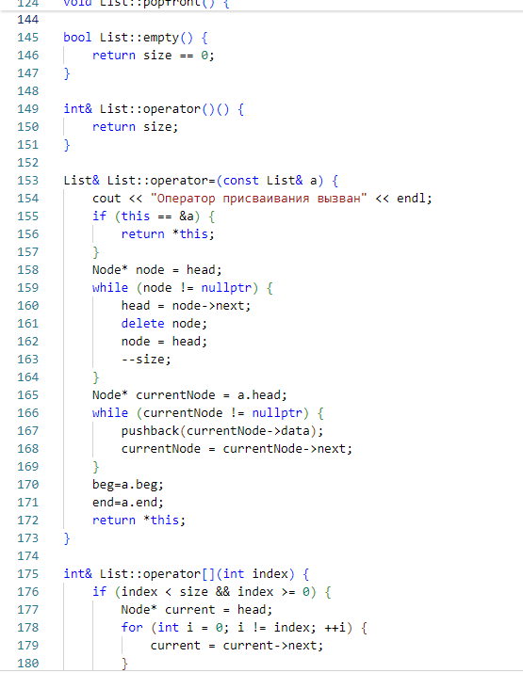

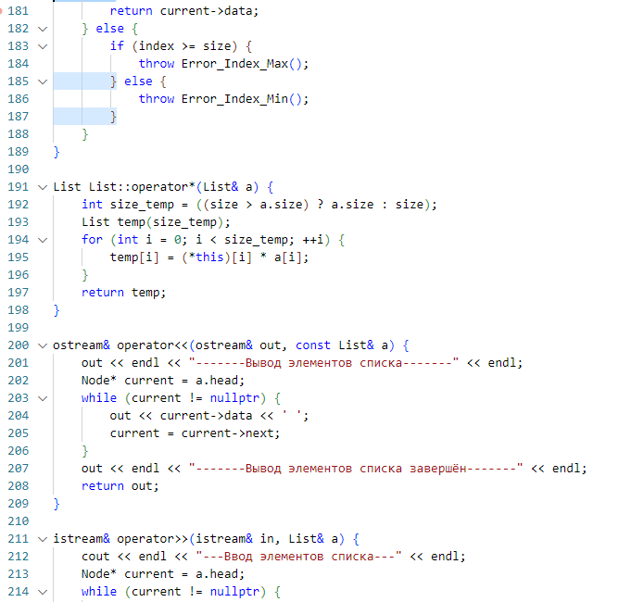

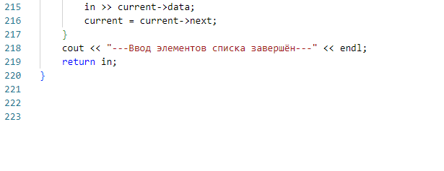

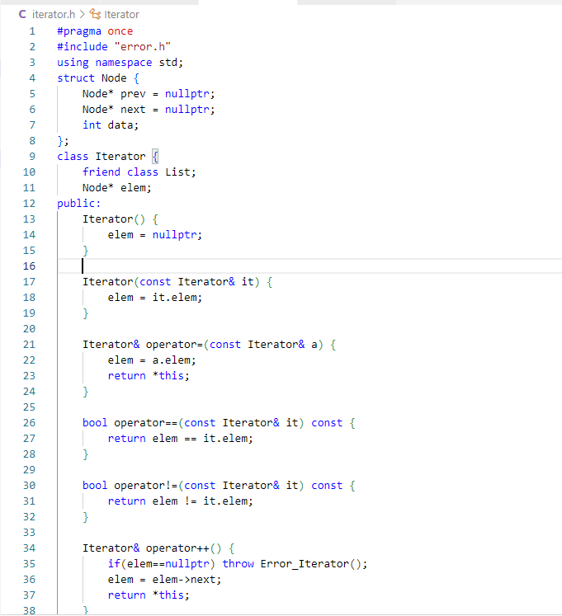

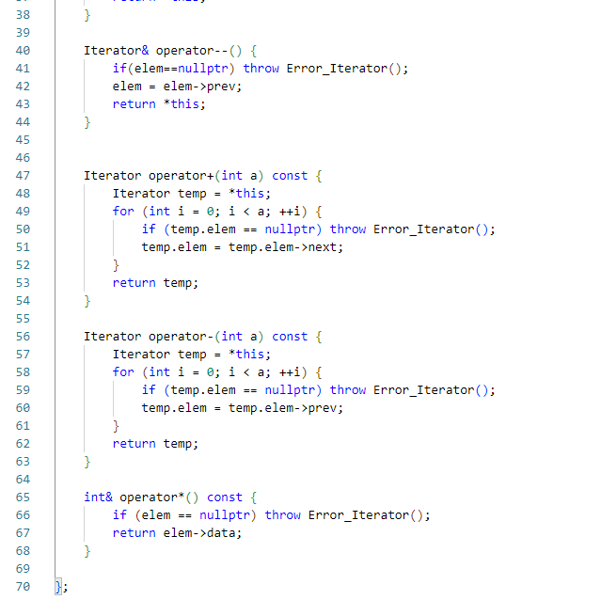

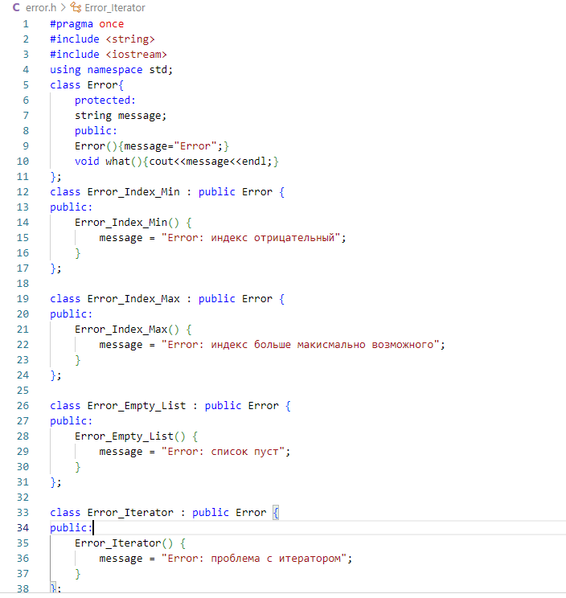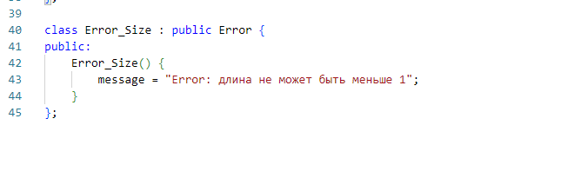

UML-диаграмма:

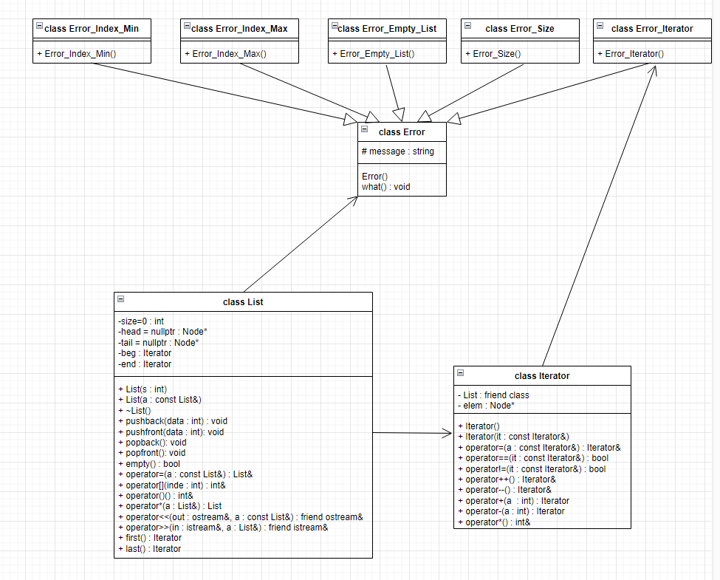

UML-диаграмма объектов:

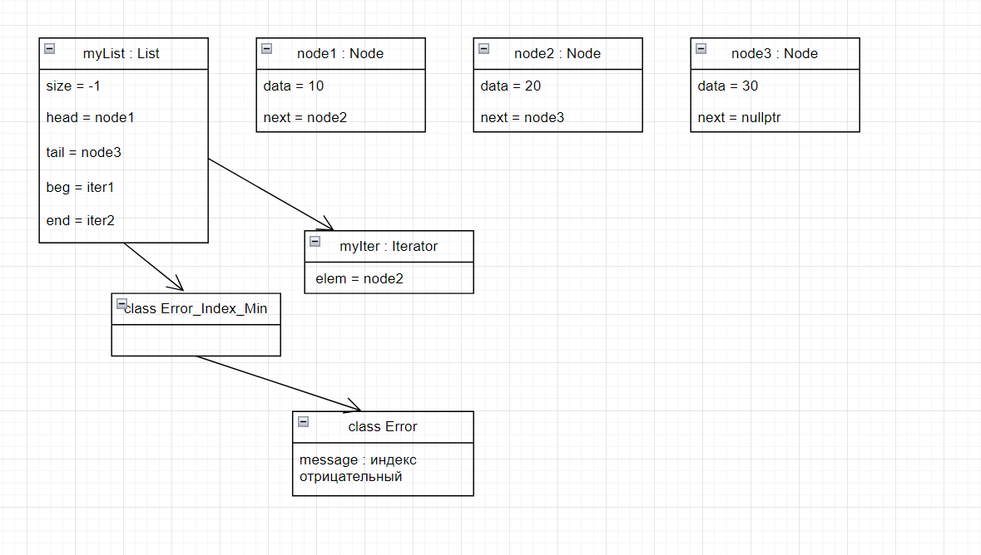

Входные и выходные данные:

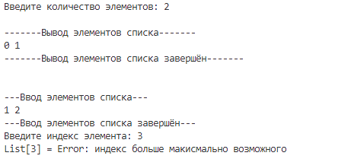



Исключение — это механизм обработки ошибок, который позволяет передавать управление из места возникновения ошибки в место, где эта ошибка может быть обработана. Исключения представляют собой объекты, которые содержат информацию об ошибке.



1. Генерация исключения (throw).
2. Перехват исключения (try-блок).
3. Обработка исключения (catch-блок).



Оператор throw



Контролируемый блок — это блок кода, заключенный в try-блок, где могут возникать исключения. Он нужен для того, чтобы определить область кода, в которой исключения будут перехватываться и обрабатываться.



Секция-ловушка — это блок catch, который перехватывает и обрабатывает исключения, возникшие в соответствующем try-блоке. Она нужна для обработки конкретных типов исключений.



Конкретный тип исключения:



Любое исключение:





Базовый класс std::exception из заголовочного файла <exception>



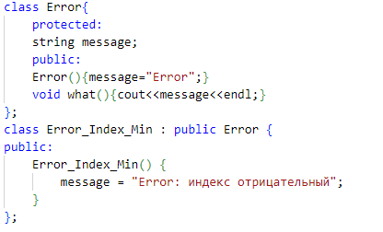



Функция f1() может генерировать только исключения типов int и double. Если возникнет исключение другого типа, будет вызван std::unexpected().



Функция f1() не должна генерировать никаких исключений.



Исключение может быть сгенерировано в любой части программы.

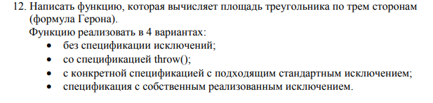

Без спецификации исключений:

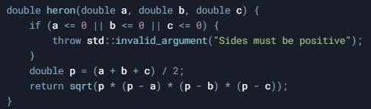

Со спецификацией throw():

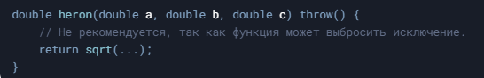

С конкретной спецификацией:

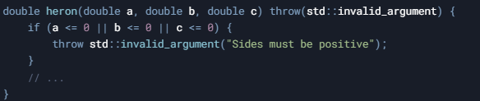

С собственным исключением:

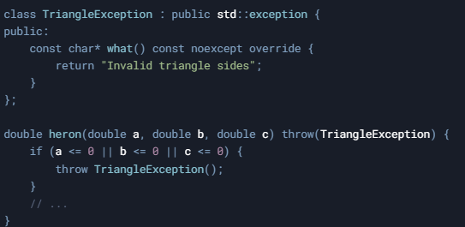

https://github.com/Prefix008/lab.git